

**Pod Izvor – Panou publicitar**

**NEW |BU856**

|  |  |  |  |  |
| --- | --- | --- | --- | --- |
| **BCCH** | **LAC** | **CID** | **TRX** | **Diverse** |
| **512** | 7060 | 8561 | SFH  H564 – H574 | RAM 78 - CRO 54 |



Este vorba de un micro-cell nou nout, instalat pe durata acestei Veri 2010 (ultima data când am trecut eu pe acolo, pe 19 mai, nu exista înca – însa la începutul lui octombrie era deja gata). Este desigur DCS only (ca toate microcell-urile CST presupun) si a fost construit pe un panou publicitar de lânga podul Izvor ; este vorba de un site oarecum de tipul PS1/PS2 – adica un singur BCCH emis în 2 directii diferite (oarecum de-a lungul Dâmbovitei, deci spre Opera si spre centrul istoric).

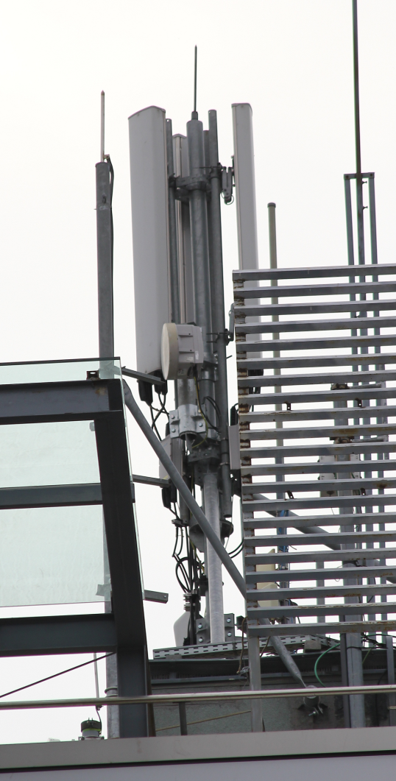

*HW equipment*

* 2 minuscule antenute Kathrein 742 210 (XPol Panel / 1710–2170 / 65° / 9dBi / 0°T), antene care la baza sunt *crossploar* însa cei de la Cosmote nu au ales sa utilizeze decât una din polarizari (-45°) – asta pentru ca doar conectorul din exterior este utilizat ; *jumperii* sunt si aici protejati de vestitele lor busoane Andrew, montaj care este aproape comic, busoanele acelea fiind aproape mai mari decât antenele !
* din pacate RBS-urile Ericsson nu sunt vizibile, pentru ca au fost instalate în 2 cutii metalice (închise cu lacat) care au fost construite la baza panoului publicitar ; probabil beneficieaza tot de un clasic RBS Ericsson 2308 v2, si un PBC-02…
* LINK-ul este un Mini-Link Ericsson de 0.3m în 38Ghz, *made în Sweden* în decembrie 2009… Merge drept catre zona Operei, mai precis catre site-ul BU229 VBABESQ de pe Opera Business Center (824m) - unde este receptionat de o antena identica

*SW configuration*

* se utilizeaza secventa de SFH specifica microcell-urilor, adica H564 – H574 ; aceasta secventa este în mod oarecum exceptional utilizata si unele site-uri macro, mai precis cele care au capacitati foarte mari si pe care se utilizeaza modelul triband de antene Andrew (care sunt atunci conectate DCS / DCS / EGSM ; pe DCS vom avea deci 2 secvente de SFH, cea clasica H535 – H563, si cea „a microcell-urilor” H564 – H574... desigur atribuite alternativ)
* CRH-ul este setat la 6, ceea ce pare sa fie ceva specific microcell-urilor, site-urile macro având un CRH setat la 10 !

In rest, avem un RAM de -78 dBm cuplat la un CRO de 54, ceea ce duce la o favorizare globala de 21 de puncte (fata de EGSM) din moment ce cobori sub RAM ; nu este asadar nimic special din acest punct de vedere, favorizarea DCS-ului fiind în mod global (indiferent de diferitele reglaje ale cuplui RAM/CRO) cam tot timpul de 20 sau 21 de puncte. RAM-ul este desigur setat destul de jos, dar pâna la urma nu foarte mult – doar cu 9 dBm mai putin decât pe site-urile macro cu clasicul RAM -87 / CRO 44.

*Sens emisie*

Se emite oarecum de-a lungul Dâmbovitei, înspre Vest drept spre piata Operei (≈Az. 275°), însa spre Est se merge parca ceva mai decalat (≈Az. 80°) fata de Dâmbovita – pentru a „lovi” mai degraba Arhivele Nationale, cazerna de popieri Mihai Voda si pâna la urma zona Financial Plazza... Antenele au o deschidere de 65° asa ca se acopera si o parte din parcul Izvor, oarecum probabil si teatrul Bulandra care este chiar pe acolo în intersectie...

Nu pare sa survina nicio schimbare de LAC pe parcurs, atât spre zona Operei (e oarecum si logic, ca doar se „leaga” de site-ul de acolo) cât spre zona Caii Victoriei (Bloc A), ambele fiind în acelasi LAC 7060...

|  |  |
| --- | --- |
| RAR | 4 |

|  |  |
| --- | --- |
| Test 7 | EAHC 2Ter MB2 |

|  |  |
| --- | --- |
| Not Barred |  |

|  |  |  |
| --- | --- | --- |
| T3212 | 40 | RLT 20 (BSIC 1) |

|  |  |
| --- | --- |
| MT  MS-TXPWR-MAX-CCH | 0 |

|  |  |
| --- | --- |
| PRP | 4 |
| DSF | 22 |

|  |  |
| --- | --- |
| BA  BS-AG-BLKS-RES | 2 |

|  |  |
| --- | --- |
| CN  CCCH configuration | 0 |Not Combined |

|  |  |
| --- | --- |
| RAI | 1 |

|  |  |
| --- | --- |
| RAC | 4 |

|  |  |
| --- | --- |
| CRH |GSM & DCS | 6 |

